[赤峰市医院的文章被撤回，主要原因是不同文章间涉嫌图像的重复使用](https://mp.weixin.qq.com/s?__biz=Mzg2Mzc2NzUxMQ==&mid=2247523302&idx=5&sn=2c83d7dcfe46863b0e13ffeb1375d533)

诚信君[诚信科研](javascript:void(0);)2025-04-16 00:02:41河南

[](https://mp.weixin.qq.com/s?__biz=MzU3MTE3MjUyOA==&mid=2247639137&idx=1&sn=08e1d16097de962f0fddcba341a2da2c&chksm=fce8d3becb9f5aa8c5b21eafb2c091d0a79db25d83d1ae52a2f4148e4742e15689685e7e5cc7&scene=21#wechat_redirect)

诚信科研

本研究旨在确定 miR-3150b-3p 在宫颈癌 (CC) 进展中的作用。

2020 年 7 月 2 日，赤峰市医院的Yu Zhijuan 等人在***Journal of investigative medicine***杂志在线发表题为**“Mir-3150B-3P Inhibits the Proliferation and Invasion of Cervical Cancer Cells by Targeting Tnfrsf11A”**的研究论文**，该研究结果表明，miR-3150b-3p 直接靶向 TNFRSF11a 来抑制 p38 MAPK 信号通路，从而提示 miR-3150b-3p 参与调控 CC 细胞的生长。**

但是，在2025 年 4 月 14 日，该文章被撤回，**主要原因是不同文章间涉嫌图像的重复使用。**

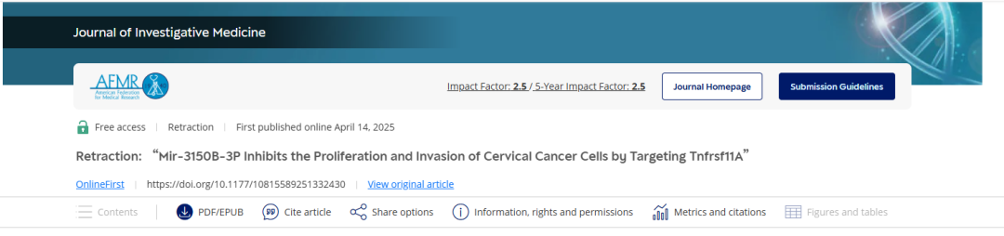

Sage 已获悉 PubPeer 上就该文章中的图片展开的讨论。读者注意到，在快速连续发表的不同文章中，图片被未公开地重复使用，这些图片展示了不同的实验。引发的担忧包括：

?图 5C，miR-3150 模拟物 +NC 与图 2C，ASPC-1 / Ras + AT F2K357Q.1 重叠

?图 5C，MiR-3150 模拟物 +TNFR SF11a 与图 4E，ASPC-1 / RAS + ATF2.1 重叠

?图 5C，MiR-3150 模拟物 +TNFRSF11a 与图 2D，SKOV3 / sh-LBX2-AS1#1.2 部分重叠

除了 PubPeer 上提出的担忧之外，期刊编辑和 Sage 还对图 4C 中含有紧密裁剪的蛋白质印迹图表示担忧。

Sage 要求作者提供评论意见和相关原始数据，以验证其研究成果。尽管多次尝试联系作者，但他们并未回应期刊的质询，因此期刊无法支持作者在文章中提出的主张。

Sage 联系了进行该研究的机构，要求提供相关原始数据，但未收到任何回复。

由于图像完整性问题尚未解决，导致研究结果的有效性受到质疑，《调查医学杂志》和 Sage 的编辑撤回了该文章。

作者未对撤回决定作出回应。

**文中所提文章：**

1. Li M, Song SW, Ge Y, Jin JY, Li XY and Tan XD. The Ras-ERK signaling pathway regulates acetylated activating transcription factor 2 via p300 in pancreatic cancer cells. Ann Transl Med 2020; 8(19):1234. doi: 10.21037/atm-20-5880

2. Cao J, Wang H, Liu G, et al. RETRACTED: LBX2-AS1 promotes ovarian cancer progression by facilitating E2F2 gene expression via miR-455-5p and miR-491-5p sponging. J Cell Mol Med. 2021; 25: 1178–1189. https://doi.org/10.1111/jcmm.16185

**参考消息：**

https://journals.sagepub.com/doi/10.1177/10815589251332430



内容为**【诚信科研】**公众号原创

禁止转载



**诚信科研，专注于学术不端报道。**

**觉得本文好看，请点这里↓**